АНКЕТА

на замовлення парашута шахтного для клітей ПТКА___________
ТУУ 28.2-37296011-010:2020
(вказати типорозмір згідно з розділом 4 анкети)
Відомості про Замовника:

Шахта, об'єднання, копальня, підйом (ствол): _______________________________________

_______________________________________________________________________________
Еmail: ________________________________________________________________________

Телефон/факс: ________________________________________________________________
Контактна особа (ПІБ, посада, тел.): _____________________________________________
_____________________________________________________________________________
_____________________________________________________________________________
_____________________________________________________________________________
_____________________________________________________________________________
_____________________________________________________________________________

________________________________________________(Замовник)

____________________________________(проєктна організація)
М.П.
_____

___________________________________(дата складання анкети)

1 Умови роботи:
№ з/п | Найменування параметра | Од. вим. | Відповідь
1 | Водорясність у зоні роботи виробу* | м³/год
2 | Агресивність шахтних вод* | рН
3 | Результати аналітичного контролю шахтних вод
 | (з переліком контрольованих речовин) санітарно-
 | профілактичної лабораторії* | -
4 | Кліматичне виконання (У/Т) | -

* - дані поля не підлягають обов'язковому заповненню. Заповнюються за необхідності.

2 Технічні вимоги до обладнання
2.1 Загальні дані підйомної установки:
№ з/п | Найменування параметра | Од. вим. | Відповідь
1 | У складі з якою підйомною установкою застосовується | -
2 | У складі з якою кліттю застосовується | -
3 | У складі з яким підвісним пристроєм застосовується | -

3 Вихідні дані та розрахункові параметри парашута
№ з/п | Запитання | Відповіді | Розрахункові формули
1 | Типорозмір парашута, що замовляється відповідно до таблиці (розділ 3) |  | 1.  $\text{Scт}\text{.} \text{тах}=\frac{g}{\text{1000}}×\left(Q+\text{Qyp}\right)$  2. Для типорозмірів парашутів без блокової сполучної муфти  $$\text{Rа}=\frac{g}{\text{1000}}×\left(\frac{(Q+\text{Qyp})×( j/g+1)}{1,2×m}+\text{Pk}×L\right)$$  3. Для типорозмірів парашутів з блоковою сполучною муфтою:  3.1 Для 1-го амортизатора, встановленого напряму  $$\text{Rа}=\frac{g}{\text{1000}}×\left(\frac{(Q+\text{Qyp})×( j/g+1)}{1,2×m}+\text{Pk}×L\right)$$  3.2 Для кожного з пари амортизаторів, встановлених через блокову сполучну муфту  $R^{'}а=\frac{1}{2}×\frac{g}{\text{1000}}×\left(\frac{(Q+\text{Qyp})×( j/g+1)}{1,2×m}+\text{Pk}×L\right)$g = 9,8 м/c2 - прискорення вільного падіння  j = 6 м/c2 - прийняте уповільнення кліті  m = 2 – кількість гальмівних канатів
2 | Відстань між осями гальмівних канатів, мм
3 | Необхідна кількість комплектів, шт.
4 | Статичний опір амортизатора,  Rа / R¹а, кН
5 | З яким типорозміром підвісного пристрою застосовується
6 | Тип кліті (неперекидна, перекидна),  умовне позначення
7 | Маса кліті з максимальним вантажем, включаючи маси уловлювача парашута та підвісного пристрою Q, кг
8 | Маса врівноважувального каната Qур, кг
9 | Маса 1-го погонного метра гальмівного каната  Рк, кг/м
10 | Розрахункова довжина гальмівного каната L, м (від натяжного пристрою до сполучної муфти)
11 | Швидкість руху кліті, м/с
12 | Фактичне максимальне статичне навантаження Sст mах, кН
13 | Чи потрібне постачання вимикаючого пристрою (тільки для перекидних клітей для типорозмірів парашута ПТКА 12,5.000 – 01.04; 01.08; 02.04; 02.08) (так / ні)

4 Основні параметри та розміри парашутів шахтних для клітей ПТКА
Позначення типорозміру парашута |  | Відстань між осями гальмівних канатів L, мм | Статичне навантаження,  не більше,  кН | Діаметр гальмівного каната d_{к}, мм | Маса, кг
 |  |  |  |  | парашута |  | комплекту постачання |  | Уловлювача
без блокової сполучної муфти | з блоковою сполучною муфтою | Відстань між осями гальмівних канатів L, мм | Статичне навантаження,  не більше,  кН | Діаметр гальмівного каната d_{к}, мм | без блокової сполучної муфти | з блоковою сполучною муфтою | без блокової сполучної муфти | з блоковою сполучною муфтою | Уловлювача
ПТКА 6,3.000-01.01 | ПТКА 6,3.000-02.01 | 1150 | 63 | 25,5 | 845 | 1265 | 1070 | 1460 | 170
-01.02 | -02.02 | 1200
-01.03 | -02.03 | 1480 |  |  |  |  |  |  | 200
ПТКА12,5.000-01.01 | ПТКА12,5.000-02.01 | 1015 | 125 | 30,5 | 1100 | 1501 | 1541 | 1942 | 412
-01.02 | -02.02 | 1150 | 125 | 30,5 | 1121 | 1524 | 1565 | 1965 | 435
-01.03 | -02.03 | 1200
-01.04 | -02.04 | 1350 | 125 | 30,5 | 1164 | 1565 | 1605 | 2006 | 476
-01.05 | -02.05 | 1480 | 125 | 30,5 | 1150 | 1550 | 1590 | 1990 | 460
-01.06 | -02.06 | 1540
-01.07 | -02.07 | 1630 | 125 | 30,5 | 1155 | 1556 | 1596 | 1997 | 467
-01.08 | -02.08 | 1730 | 125 | 30,5 | 1182 | 1583 | 1623 | 2024 | 495
ПТКА20.000-01.01 | ПТКА20.000-02.01 | 1150 | 200 | 35 | 2025 | 2570 | 2715 | 3260 | 575
-01.02 | -02.02 | 1200
-01.03 | -02.03 | 1350 | 200 | 35 | 2040 | 2585 | 2730 | 3275 | 590
-01.04 | -02.04 | 1540 | 200 | 35 | 2065 | 2610 | 2755 | 3300 | 615
-01.05 | -02.05 | 1630 | 200 | 35 | 2075 | 2620 | 2765 | 3310 | 625
-01.06 | -02.06 | 1680 | 200 | 35 | 2085 | 2630 | 2775 | 3320 | 635
-01.07 | -02.07 | 1730
-01.08 | -02.08 | 1870 | 200 | 35 | 2105 | 2650 | 2795 | 3340 | 655
-01.09 | -02.09 | 1980 | 200 | 35 | 2010 | 2555 | 2700 | 3245 | 560
ПТКА25.000-01.01 | ПТКА25.000-02.01 | 1540 | 250 | 40 | 2275 | 2960 | 3010 | 3695 | 742
-01.02 | -02.02 | 1630 |  |  |  |  |  |  | 756
-01.03 | -02.03 | 1680
-01.04 | -02.04 | 1780 | 250 | 40 | 2295 | 2985 | 3030 | 3720 | 770
-01.05 | -02.05 | 1870 |  |  |  |  |  |  | 780
ПТКА30.000-01.01 | ПТКА30.000-02.01 | 1040 | 300 | 45 | 2330 | 3020 | 3050 | 3740 | 850
-01.02 | -02.02 | 1080
-01.03 | -02.03 | 1150 | 300 | 45 | 2340 | 3030 | 3060 | 3750 | 860
-01.04 | -02.04 | 1500 | 300 | 45 | 2370 | 3060 | 3090 | 3780 | 891
-01.05 | -02.05 | 1630 | 300 | 45 | 2390 | 3081 | 3110 | 3801 | 912
-01.06 | -02.06 | 1780 | 300 | 45 | 2415 | 3106 | 3135 | 3826 | 937
-01.07 | -02.07 | 1870 | 300 | 45 | 2426 | 3117 | 3146 | 3837 | 948

5 Требования к поставке:
№ з/п | Найменування параметра | Од. вим. | Відповідь
1 | Кількість виробів, що замовляються | шт.
2 | Комплект запасних частин:
 | - базовий | - | Так Ні
 | - індивідуальний | - | Так Ні
 | (розписати бажаний комплект)
3 | Наявність пакувальної тари | - | Так Ні

5.1 Додаткові вимоги до постачання:
№ з/п | Найменування параметра | Од. вим. | Відповідь
1 | Базове антикорозійне покриття | - | Так Ні
2 | Додаткове антикорозійне покриття | - | Так Ні
 | (розписати бажане покриття)

Приклад умовного позначення парашута із захопленням за гальмівні канати на статичне навантаження 63 кН без сполучної блокової муфти у кліматичному виконанні У:
Парашут ПТКА6,3-01.07 ТУУ 28.2-37296011-010:2020

парашута із захопленням за гальмівні канати на статичне навантаження 125 кН із сполучною блоковою муфтою в кліматичному виконанні Т:
Парашут ПТКА12,5-02.07 ТУУ 28.2-37296011-010:2020

6 Парашут шахтний для клітей ПТКА
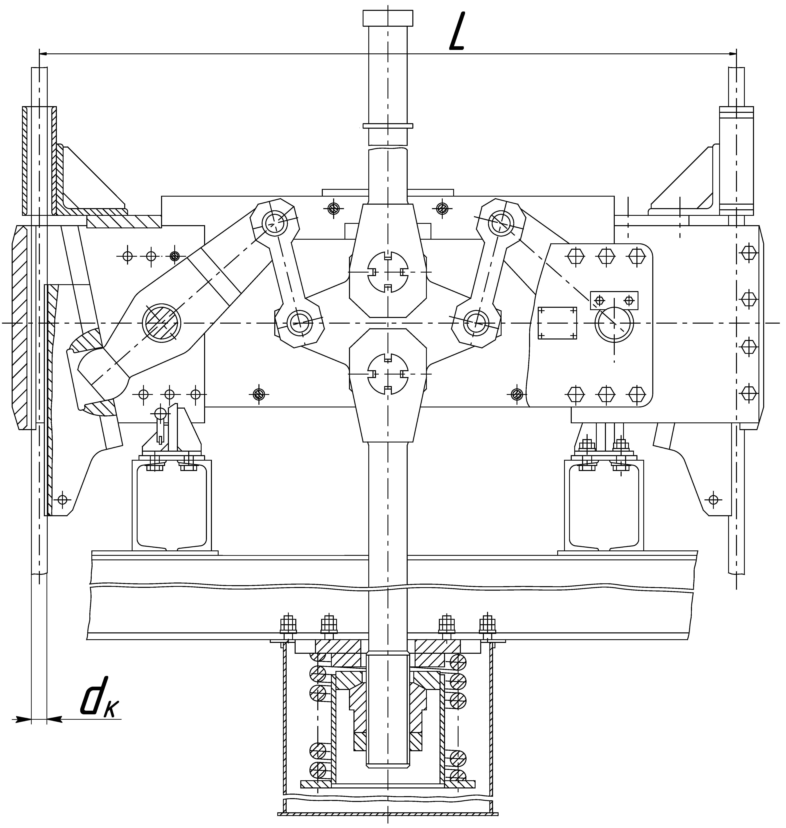
Уловлювач
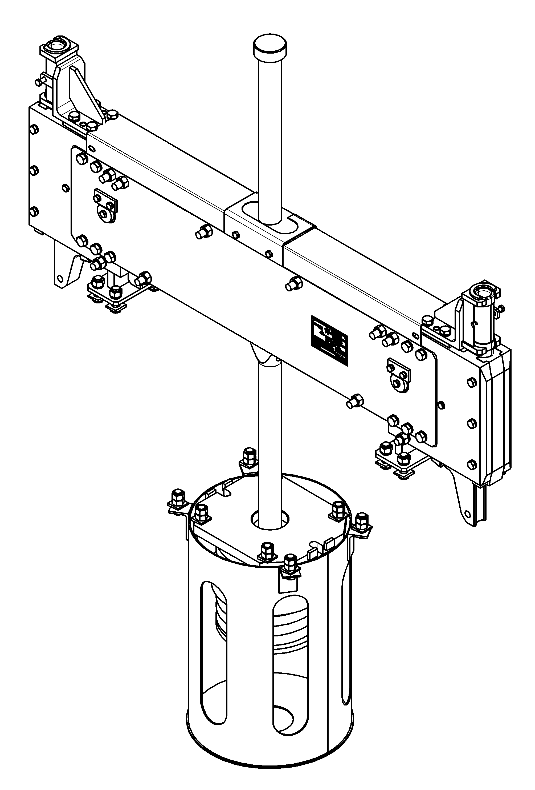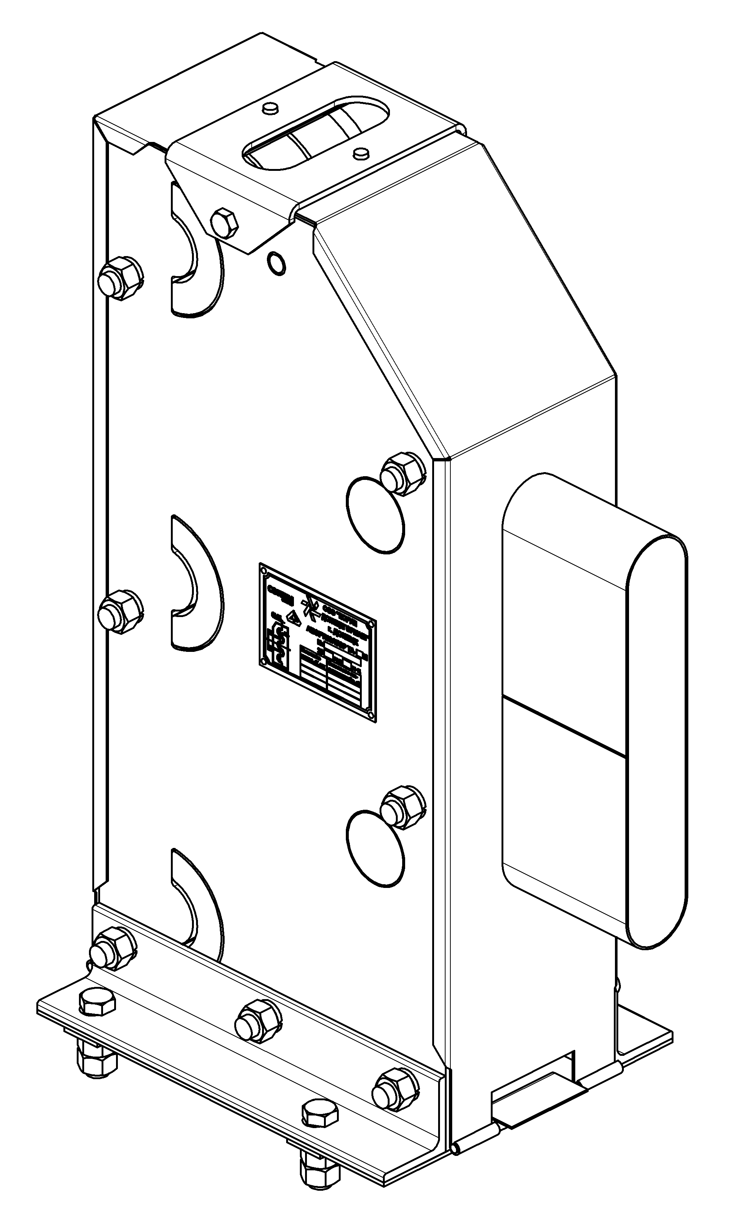
Уловлювач Амортизатор

